Plan de cours formation en interprétation orale (incluant La LPC)

Ce projet vise à combler les besoins actuels de formation d’interprètes qualifiées oeuvrant auprès de l'enfant scolarisé, de l'adulte et de la personne âgée présentant une incapacité auditive et fonctionnement principalement en mode oral.

  - Présentée par : Isabelle Proulx, éducatrice spécialisée et interprète orale ainsi que Caroline Mercier, orthophoniste

PLAN DE COURS
DESCRIPTION DU PROGRAMME DE FORMATION
Formation d’interprètes œuvrant auprès de l'enfant scolarisé, de l'adulte et de la personne âgée présentant une incapacité auditive et fonctionnement principalement en mode oral (incluant la LPC).
Objectifs du programme :
- Acquérir des connaissances et des habiletés impliquées dans la pratique de l’interprétation orale.
- Développer l’ attitude professionnelle nécessaire à l'interprétation orale de manière à pouvoir s'adapter aux besoins particuliers des enfants et des adultes, selon leur âge et leur réalité linguistique ;
A la fin du cours, l’étudiant devrait être en mesure de :
- D’expliquer les différences linguistiques et culturelles de la clientèle en déficience auditive.
- Maîtriser les notions théoriques nécessaires pour analyser et transformer un message verbal de manière à le rendre accessible visuellement à une personne qui utilise la lecture labiale.
- Manipuler des aides auditives et techniques (ex : système FM, implant cochléaire , aides auditives etc..) et suivre les recommandations des audiologistes ;
- Observer correctement les modes de communication des élèves Sourds et malentendants et adapter sa pratique en fonction des besoins et de la réalité du milieu ;
- Savoir préparer son interprétation en fonction du programme et du plan d’intervention de l’élève (contenu, objectif, matériel utilisé) ;
- Connaître les différentes réalités des élèves Sourds ou malentendants en terme d’acquisition et de trouble du langage et ajuster son rôle en tant qu’interprète ;
- Connaître le rôle et les responsabilités de l’interprète, plus spécifiquement en milieu scolaire et selon les besoins identifiés chez le client.

- Connaître les étapes de préparation nécessaire à la tâche d’interprétation et les outils de travail de l’interprète oraliste.

- Reconnaître le moment où il est préférable de refuser un contrat en interprétation orale dans sa commission scolaire ou auprès d’une autre clientèle.
- Comprendre le concept d’autodétermination de l’élève et en favoriser le développement par des stratégies spécifiques ;
- Contribuer avec les principaux intervenants (orthophonistes, orthopédagogues, enseignants) à l’élaboration d’un plan d’intervention en précisant le type de soutien à apporter à l’enfant ;
- Connaître les adaptations et modifications possibles au programme scolaire et ajuster son interprétation en conséquence.
- Savoir adapter son interprétation dans différents contextes de classe ;
- Apprendre à coder en LPC (langue française parlée complétée) des mots et de courtes phrases ;
- Savoir dans quel contexte utiliser le LPC en milieu scolaire;
- Maîtriser la technique de reformulation et connaître les conditions pour l’utiliser efficacement avec un enfant ou un adulte ;
- Planifier les étapes de préparation nécessaires à la tâche d’interprétation orale en vue d’une situation d’interprétation et d’un client
- Connaître les besoins reliés à la personne adulte malentendante ;
- Ajuster les techniques d’interprétation en fonction des habitudes de vie de l’adulte.
- Identifier les partenaires gouvernementaux et privés (établissements, intervenants et les associations) qui sont impliqués auprès des personnes sourdes et leur entourage afin de bien définir leur rôle et de mieux collaborer avec eux.

COMPÉTENCES VISÉES :
Il s’agit d’une formation qui vise à développer des compétences techniques basées sur des données scientifiques et l’expérience clinique. Il vise également à développer les attitudes professionnelles nécessaires à l’exercice du travail d’interprète (en fonction du code de déontologie).
A la fin de son parcours, l’étudiant aura acquis des connaissances, des compétences et des habiletés lui permettant d’adapter sa pratique en fonction des besoins du milieu. Il pourra les appliquer aux personnes (enfants, adultes et personnes âgées) présentant une déficience auditive.
Les compétences visées par ce cours sont principalement celles reliées au rôle de l’interprète en tant que communicateur, celui de collaborateur dans le cadre des plans d’intervention interdisciplinaire en milieu scolaire et en réadaptation et de promoteur des besoins des personnes Sourdes et malentendantes.
L’étudiant qui aura reçu cette formation sera en mesure d’intégrer différents milieux de travail : scolaire, santé, réadaptation, milieu associatif.
CONTENU
La formation serait divisée en trois sections :
- Les concepts fondamentaux;
- L’interprète orale et l’enfant scolarisé ;
- L’interprète orale et la personne adulte ;

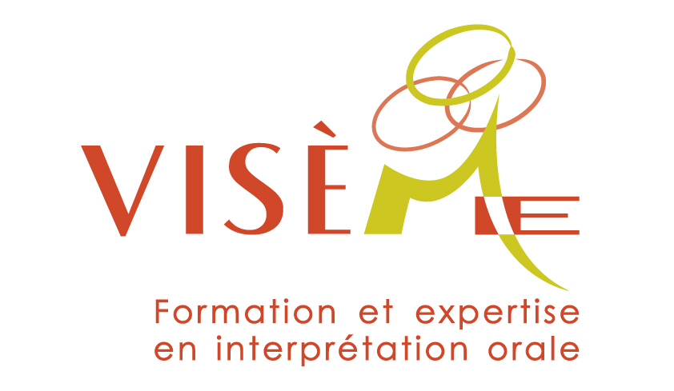 version 2019

